Стапель Express+
Описание:
Рама стапеля EXPRESS+ рассчитана под установку автомобилей с длинной базой и способна без труда выдерживать большие нагрузки. Конструкция рамы отличается от аналогов и разработана с учетом опыта и пожеланий российских мастеров кузовного дела.
Стойки для крепления автомобиля имеют клиновую систему фиксации к раме и обеспечивают широкий диапазон позиционирования, что значительно ускоряет установку на стапель транспортных средств с разными габаритами, делая выполнение этой операции быстрой и удобной. Конструкция стоек не имеет аналогов и разработана с учетом опыта и пожеланий российских мастеров кузовного дела.
Зажимы за от бортовку порогов имеют оригинальную конструкцию разработанную с учетом устранения эффекта сползания и срыва. Узел сопряжения зажима со стойкой фиксации позволяет закрепить автомобиль с искривленной геометрией порогов не ограничивая дальнейших перемещений детали кузова в плоскости и одновременно удерживать его в момент исправления. Конструкция зажимов не имеет аналогов и разработана с учетом опыта и пожеланий российских мастеров кузовного дела.
Силовое устройство рассчитано под использование 10 тонной гидравлики, способно автономно перемещаться по цеху и подсоединяться к раме в любом удобном для работы месте. Конструкция устройства обеспечивает надежность и простоту в обращении, а также позволяет создавать направление тяги в необходимом для ремонта диапазоне.
В комплект стенда EXPRESS+ входит:
- рама 2850х1100х100 мм
- силовое устройство тяговое усилие — 10 т.
- гидравлический насос - 10 т.
- зажимы за отбортовку порогов, 4шт. по 150 мм,
- адаптеры для зажимов — 4шт.
- цепь — 2,5м.
- захват цепи
- тяговый крюк
- зажим для вытягивания
Габариты в запакованном виде:
2900х1050х450 мм
Вес - 460 кг.
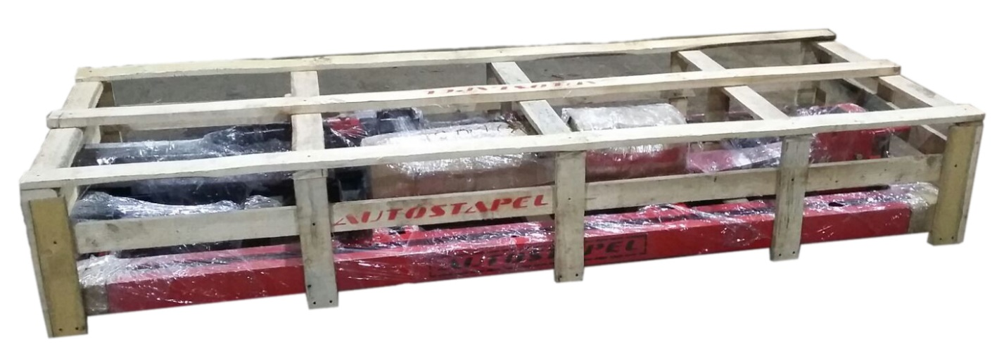

Установка автомобиля на стапель.
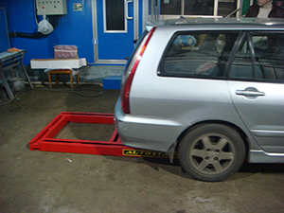 | 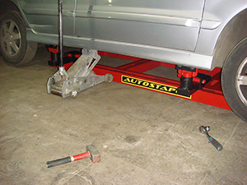
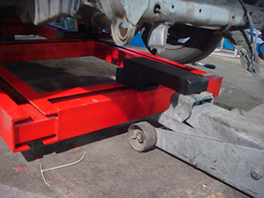 | 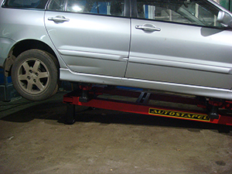
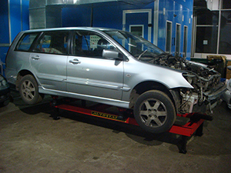 | 